EUROPEAN DAY OF LANGUAGES

**2013**

Horbunova Svitlana Oleksandrivna

Hrodivska school

26.09.2013

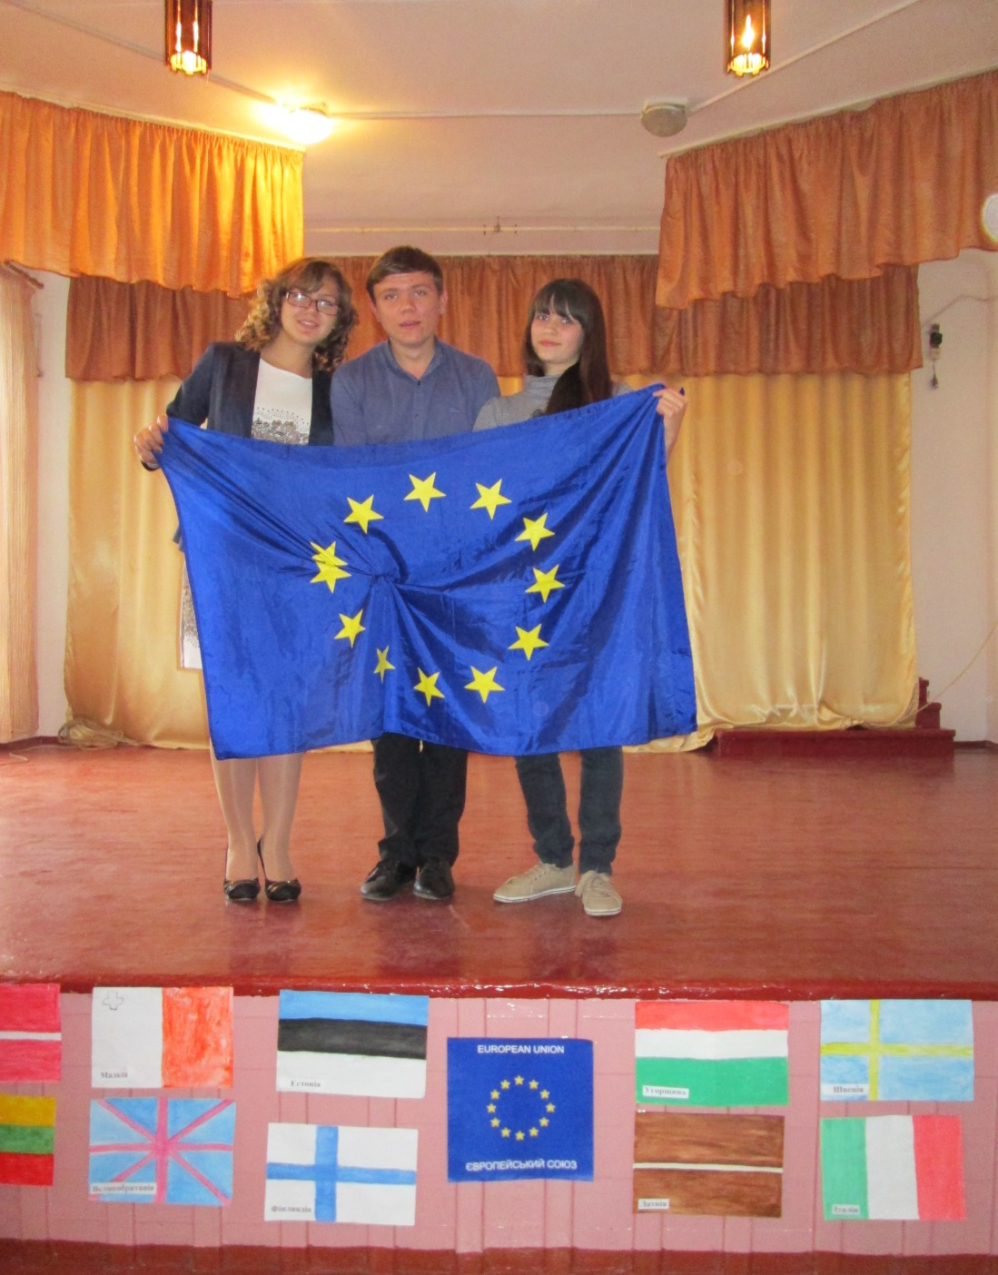

**European day of Languages.**

**Pupil 1:** Good afternoon boys and girls!

**Pupil 2:** Добрий день, дорогі хлопці та дівчата!

**Pupil 1:** Today is the 26-th of September and we gathered here to celebrate the holiday “European Day of Languages” with Europe.

**Pupil 2:** Сьогодні 26 вересня і ми зібралися тут, щоб відзначити свято “Європейський день мов” з усією Європою.

**Pupil 1:** The holiday was proclaimed by the European Union on the 6-th of December in 2001.

**Pupil 2:** Це свято було проголошено Радою Європи 6 грудня 2001 року.

**Pupil 1:** The main goal of this holiday is to pay attention to studying foreign languages because it helps to understand different countries and their culture.

**Pupil 2:** Європейський день мов закликає до викладання та вивчення іноземних мов, оскільки це шлях до взаєморозуміння між народами та державами.

**Pupil 1:** In our school we study the main European language. It is English.

**Pupil 2:** У нашій школі ми вивчаємо головну європейську мову – англійську.

**Pupil 1:** Today we are going to have a great fun with the English songs, dances and verses.

**Pupil 2:** Сьогодні ми збираємося гарно провести час із англійськими піснями, танцями та віршами.

**Pupil 1:** so the first who wants to “rock” us will be the pupils of the ninth form.

**Pupil 2:** Що ж, першими, хто хоче нас «запалити», будуть учні 9 класу із танцем «Ми запалимо вас» (“We will rock you”).

**The 9-th form**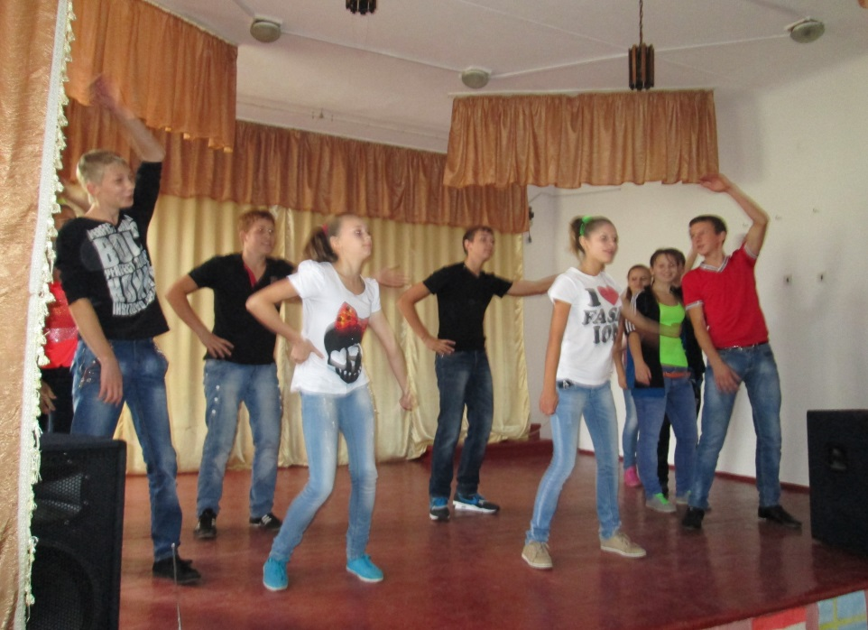

**Pupil 1:** Thank you. That was fantastic! Now, please, look at our stage. You can see here some flags of the countries which are representatives of the European Union.

**Pupil 2:** Дякуємо учням 9 класу за танець, а зараз зверніть увагу на сцену. Тут ви бачите прапорці деяких країн-учасниць ЄС.

**Pupil 1:** Thank you, dear pupils of the 5-th form for your flags.

**Pupil 2:** Дякуємо за це учням 5 класу, які їх дуже красиво намалювали. Доречи, скільки всього країн входить до ЄС? (27). Так, вірно, 27.

**Pupil 1:** There are 27 countries in the EU and 23 official languages. The main language is English. English is a good connection with many cultures and countries.

**Pupil 2:** Всього нараховується 23 офіційні мови у країнах ЄС. Англійська мова – найголовніша мова. Це – зв'язок з багатьма культурами та країнами. Якщо ви будете вчити англійську мову, то ви будете почуватися добре. А як добре почувають себе учні 8 класу, ми зараз почуємо із піснею “I feel good”.

**The 8-th form** 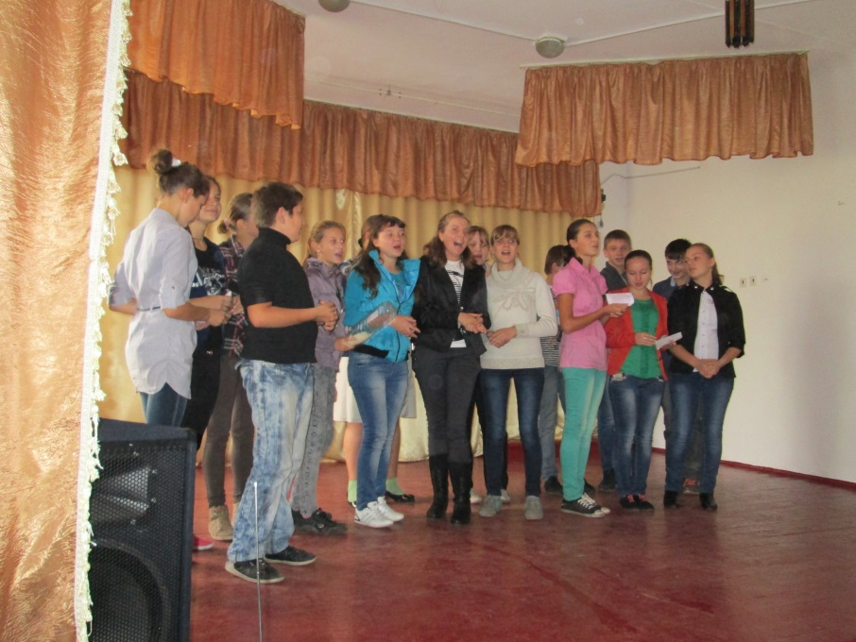

**Pupil 1:** Thank you. This is really good. The second important language is German.

**Pupil 2:** Дякуємо. Це було справді добре. Інша важлива мова – німецька. Сьогодні у нас для вас сюрприз. Учні 11 класу Демура Вікторія і Семеняк Дмитро приготували вірш Олександра Сергійовича Пушкіна «Я вас любил» на німецькій та російській мовах.

**The 11-th form: “Ich liebte dich”.** 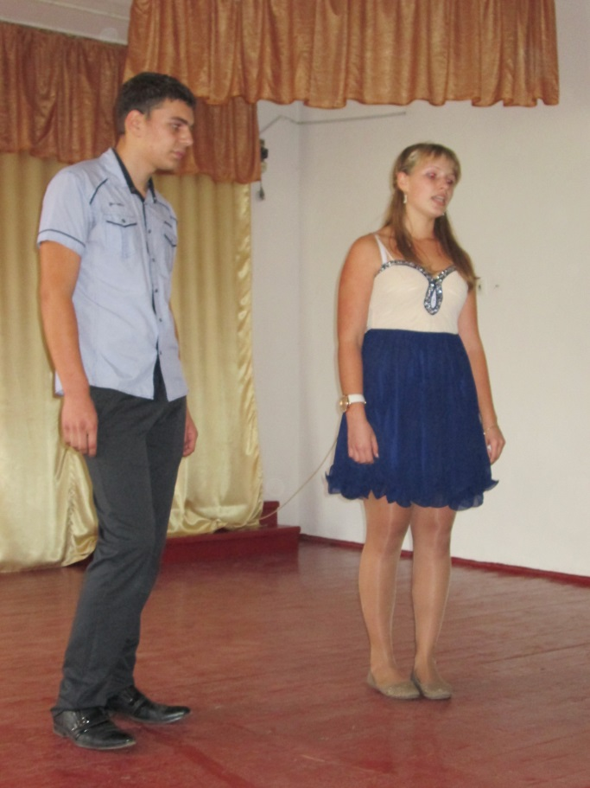

**Pupil 1:** Thank you.

**Pupil 2:** Дякуємо.

**Pupil 1:** The motto of the European Union is “All are equal, but all are different”.

**Pupil 2:** Девіз ЄС «Всі рівні, але всі різні».

**Pupil 1:** But, nevertheless, let’s live happy together. Let’s make a single brotherhood.

**Pupil 2:** Але, все ж таки, давайте разом жити щасливо! Давайте створимо єдине братство!

**Pupil 1:** The pupils of the 6-th form want to dance for us by the song “All the people in the world”.

**Pupil 2:** Учні 6 класу хочуть подарувати нам танець у супроводі пісні «Люди з усього світу, єднаймося! ».

**The 6-th form**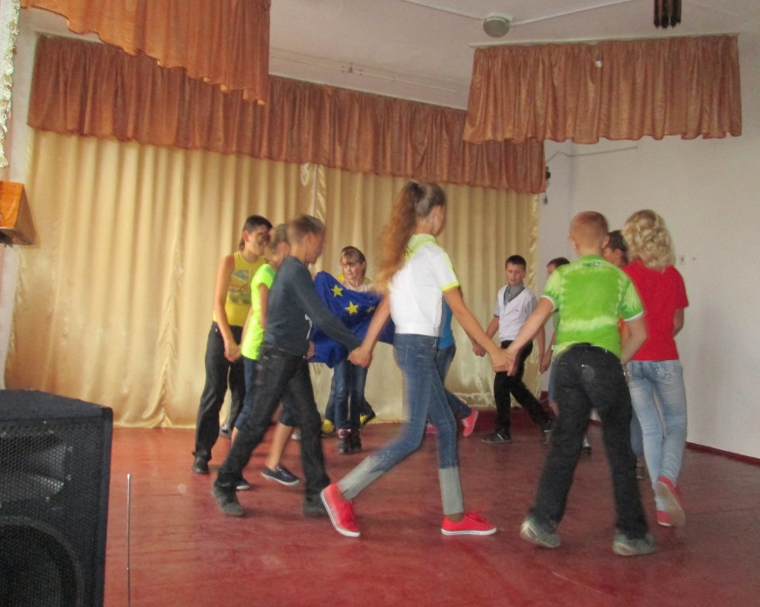

**Pupil 1:** It was very good. Thanks a lot.

**Pupil 2:** Це було дуже добре. Дякуємо, вам.

**Pupil 1:** The music will live forever.

**Pupil 2:** Музика буде жити вічно.

**Pupil 1:** Today, the pupils of the 7-th form will sing a well-known song by the Beatles “Yesterday”. Who knows this song, you are invited to sing with us!

**Pupil 2:** Сьогодні учні 7 класу заспівають добре відому пісню гурту Бітлз “Yesterday”. Хто знає, можете підспівувати!

**The 7-th form** 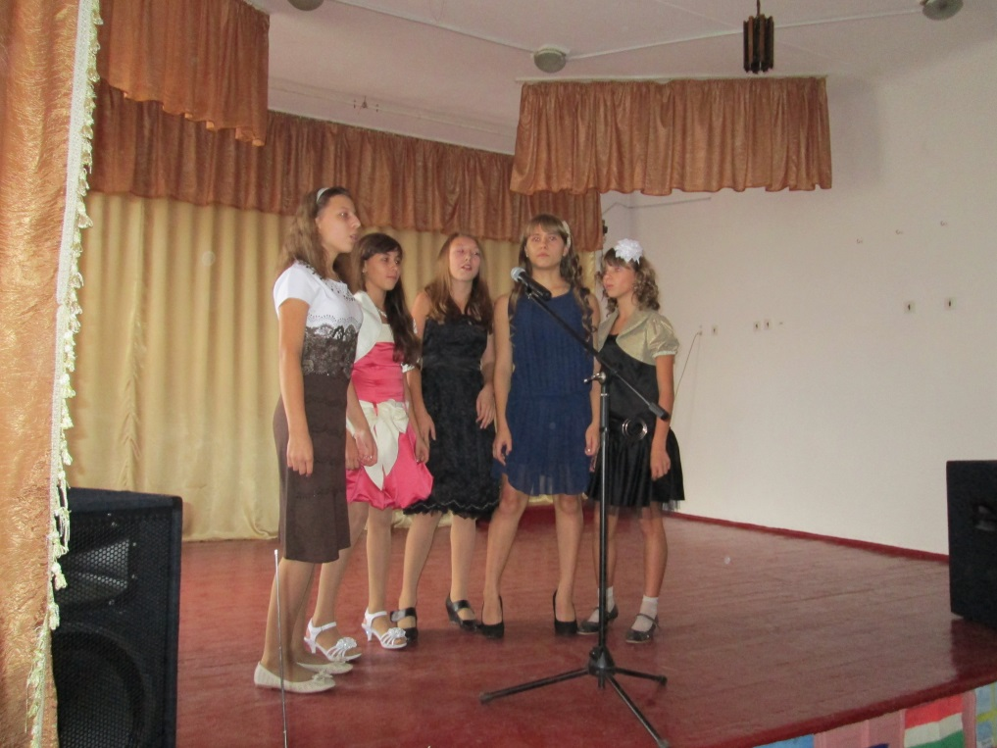

**Pupil 1:** Thank you, girls, very much!

**Pupil 2:** Дякуємо! Зараз нормою вважається знання двох – трьох іноземних мов. У минулому, років сто тому, однією з ознак освіченості було знання кількох мов. Згадаймо – Іван Якович Франко знав 14 мов, Леся Українка – 11, Павло Тичина – 15.

**Pupil 1:** It is modern to know English and to step together with the time.

**Pupil 2:** Англійську мову знати модно і потрібно крокувати разом зі часом. Скільки знаєш ти мов – стільки разів ти людина!

Вивчайте мови!

Збережіть їх!

